6 апреля 2024г. в нашем клубе прошли "Весёлые старты" для детей от 4 лет и старше
07.05.2024


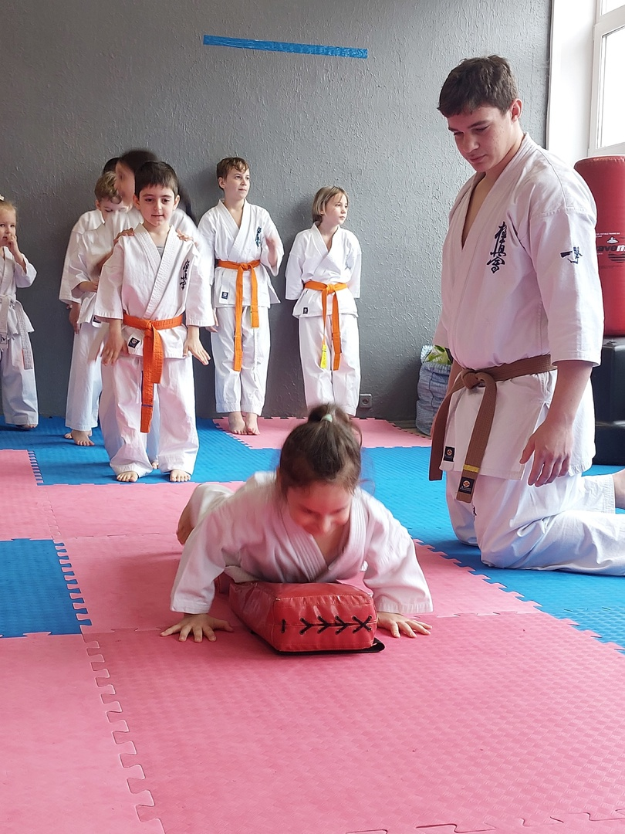

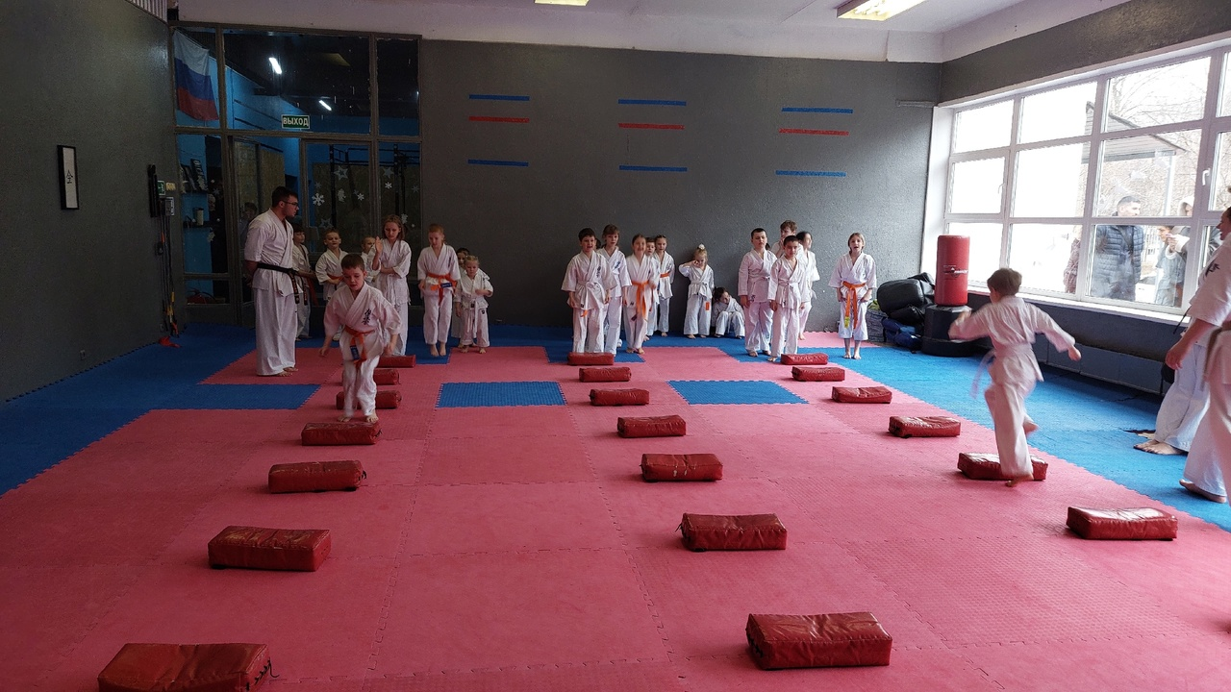



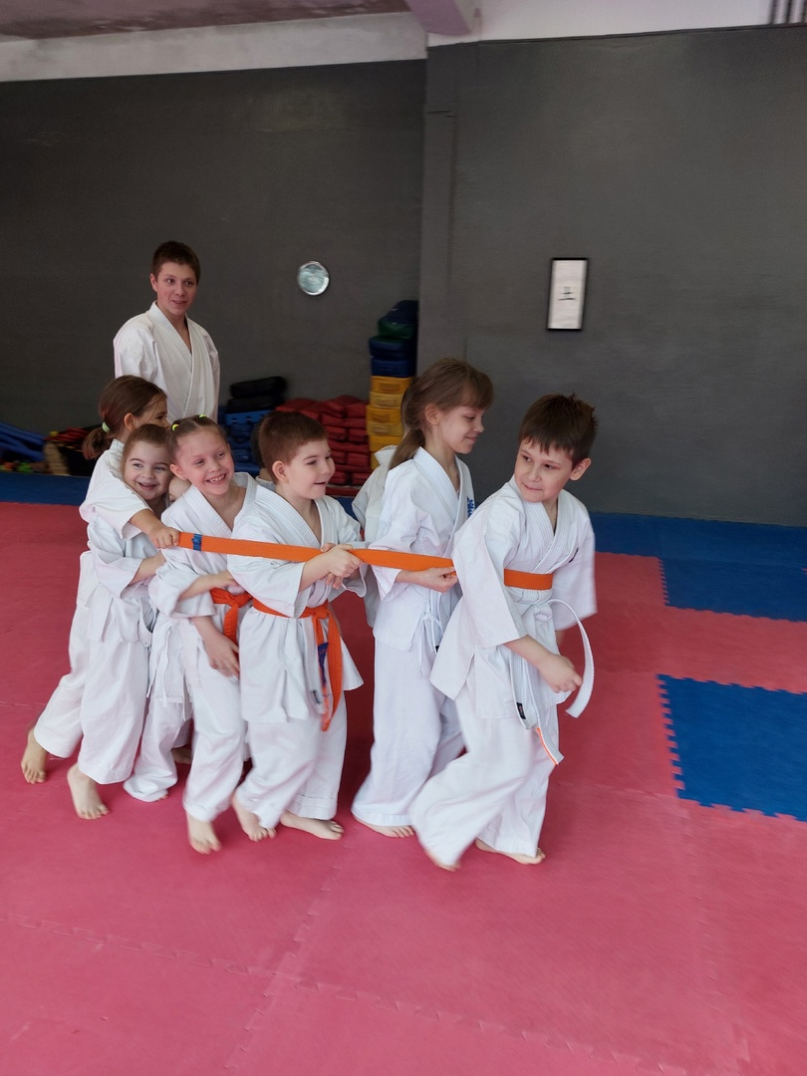

Адрес страницы: http://brateevo.mos.ru/socially-oriented-non-commercial-organizations-/avtonomnaya-nekommercheskaya-organizatsiya-sportivnyy-klub-kvadrat-/detail/12360052.html
Управа района Братеево города Москвы

